Расписание занятий для 4 «Г» класса

СРЕДА, 2.02.2022 | Урок | Время | Способ | Предмет, учитель | Тема урока (занятия) | Ресурс | Домашнее задание
СРЕДА, 2.02.2022 | 1 | 9.00 – 9.30 | Самостоятельная работа. | Речь и альтернативная коммуникация  Тараскина П.Ю. | Буква Т. Письмо печатной буквы Т. «Печатание» изученных букв и слов. Повторение. | 1.Повторяем изученные буквы: Ы, Н, Р, К, П.  Можем ли мы их пропеть?  Что видите на карттинках?, 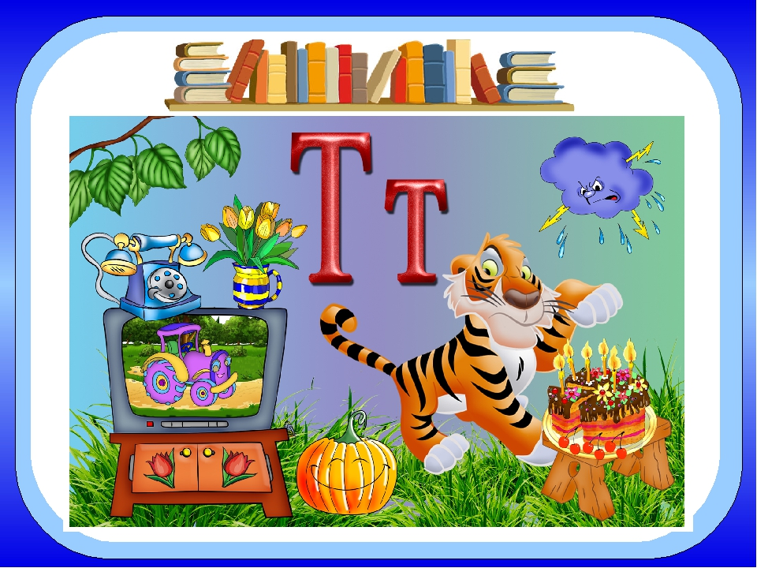  Выделяем первый звук в словах. Т.  2. Написать печатными буквами на отдельном листе бумаги букву Т (с помощью родителей «рука в руке»).  3.Выполнить с ребенком упражнение «Покажи букву» (родители называют звуки Т, ребенок находит изображение на листе и показывает родителям).  4. С помощью родителей выполнить конструирование буквы Т из крупы | WhatsApp  (фото)
СРЕДА, 2.02.2022 | 2 | 9.50 – 10.20 | Самостоятельная работа | Окружающий социальный мир  Тараскина П.Ю. | Предметы из стекла-окно, стакан | 1.Беседа о предметах, сделанных из стекла ( стекло оконное, стакан…)  2.Рассмотреть оконное стекло, стакан  3.Поговорить о свойствах этих предметов (прозрачность, прочность, хрупкость, гладкость,...)  4.Потрогать эти предметы, описать что чувствует при прикосновении к данным предметам (холодный, гладкий…)  5.Т/б с предметами из стекла.
СРЕДА, 2.02.2022 | 3 | 10.40 – 11.10 | Самостоятельная работа | Изобразительная деятельность  Тараскина П.Ю. | Лепка предметов симметричной формы «Стрекоза» | 1.Беседа о насекомых (стрекоза)  Загадать загадку:  Яркий мини вертолёт  Отправляется в полёт  Но зачем ему глаза?  Да он просто ________ стрекоза.  2.Поговорить о внешнем виде, повадках  3.Физкультминутка.  Утром стрекоза проснулась  Потянулась, улыбнулась  Рас - росой она умылась  Два - изящно покружилась  Три - нагнулась и присела,  На четыре полетела  У реки остановилась  И тихонько приземлилась  4.Рассмотреть катинку:  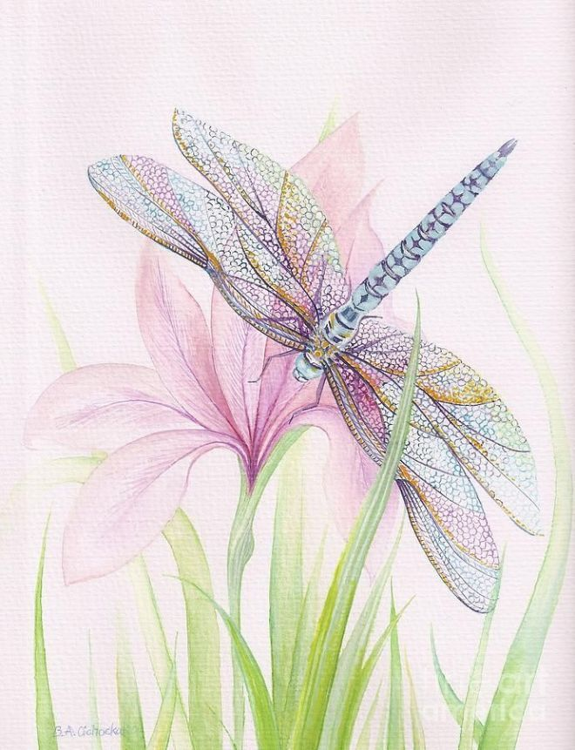  5.Подготовить к следующему уроку пластилин, обсудить какие цвета выбрали
СРЕДА, 2.02.2022 | ЗАВТРАК 11.10 – 11.40
СРЕДА, 2.02.2022 | 4 | 11.40 – 12.10 | С помощью ЭОР. | Адаптивная физкультура  Кузаева Е.В | Строевые упражнения. Ходьба по гимнастической скамейке с перешагиванием через предмет. Коррекционные подвижные игры. | Выполнить веселую зарядку:  https://youtu.be/lXg_hcmBh-Y  Ходьба по полу с перешагиванием через предмет.
СРЕДА, 2.02.2022 | 5 | 12.20-12.50 | Он-лайн занятие | Домоводство  Тараскина П.Ю. | Мытье продуктов (последовательность действий) | Подключиться к конференции Zoom по ссылке  https://us04web.zoom.us/j/6110945438?pwd=2gn-BbmwOOiNRyQNbWKwW2rARiI90V.1  Идентификатор конференции: 611 094 5438  В случае отсутствия онлайн связи, перейдя по ссылке, посмотрите видео:  https://clck.ru/arko3

ЧЕТВЕРГ, 3.02.2022 | Урок | Время | Способ | Предмет, предмет | Тема урока (занятия) | Ресурс | Домашнее задание
ЧЕТВЕРГ, 3.02.2022 | 1 | 9.00 – 9.30 | С помощью ЭОР. | Человек  Тараскина П.Ю. | Моя семья (рассматривание фотографий) | Перейдите по ссылке и посмотрите видео  https://youtu.be/CxM2guIEBxI  2.Посмотрите с ребенком семейный альбом.  3.Попросите его показать бабушку, дедушку, маму, сестру и т.д., назвать их имена.
ЧЕТВЕРГ, 3.02.2022 | 2 | 9.50 – 10.20 | Он-лайн занятие | Математические представления  Тараскина П.Ю. | Числовой ряд 1-5 в прямом и обратном порядке | Подключиться к конференции Zoom по ссылке  https://us04web.zoom.us/j/6110945438?pwd=2gn-BbmwOOiNRyQNbWKwW2rARiI90V.1  Идентификатор конференции: 611 094 5438  В случае отсутствия онлайн связи, перейдя по ссылке, посмотрите видео:  https://clck.ru/armA4
ЧЕТВЕРГ, 3.02.2022 | 3 | 10.40 – 11.10 | С помощью ЭОР. | Музыка и движение  Тараскина П.Ю. | Разучивание песни «Бравые солдаты». Музыка А.Филиппенко, слова Г.Волгиной | 1.Беседа о солдатах  2.Посмотреть картинки:  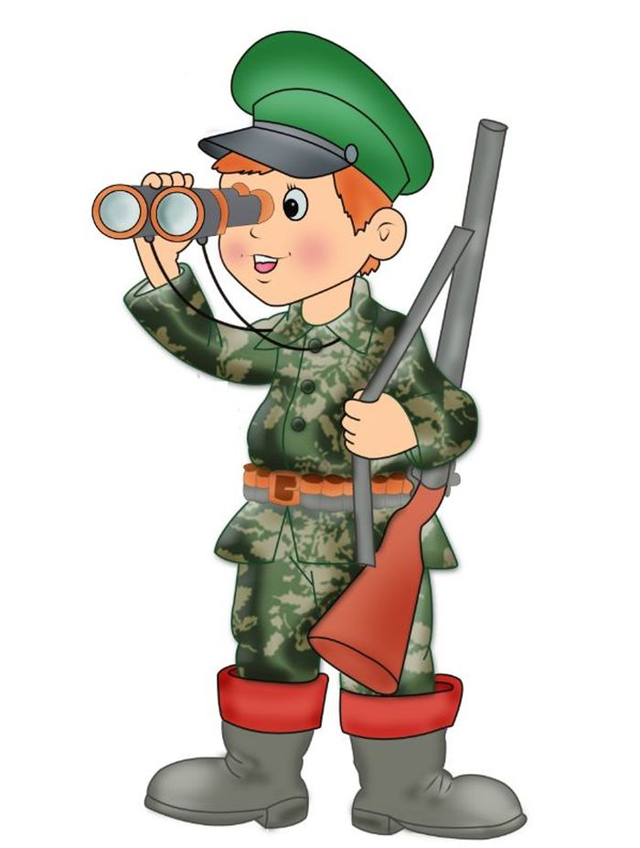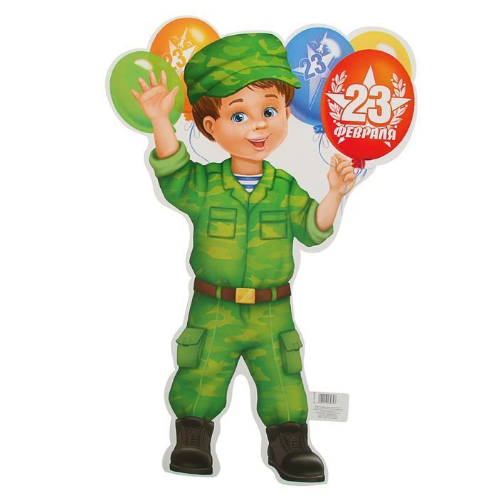  3.Проговорить,что солдаты бывают разные- пограничники,дасантники, пехота…  4.Перейти по ссылке:  https://clck.ru/armP8  Прослушать и разучить песню
ЧЕТВЕРГ, 3.02.2022 | ЗАВТРАК 11.10 – 11.40
ЧЕТВЕРГ, 3.02.2022 | 4 | 11.40 – 12.10 | Самостоятельная | Коррекционно-развивающие занятия  Тараскина П.Ю. | Игрушки. Упражнения «Расставь игрушки правильно», «Найди тень», «Разрезные картинки». Игра с пуговицами «Флажки» | 1.Поговорить о том какие игрушки бывают  2.Посмотреть картинку:  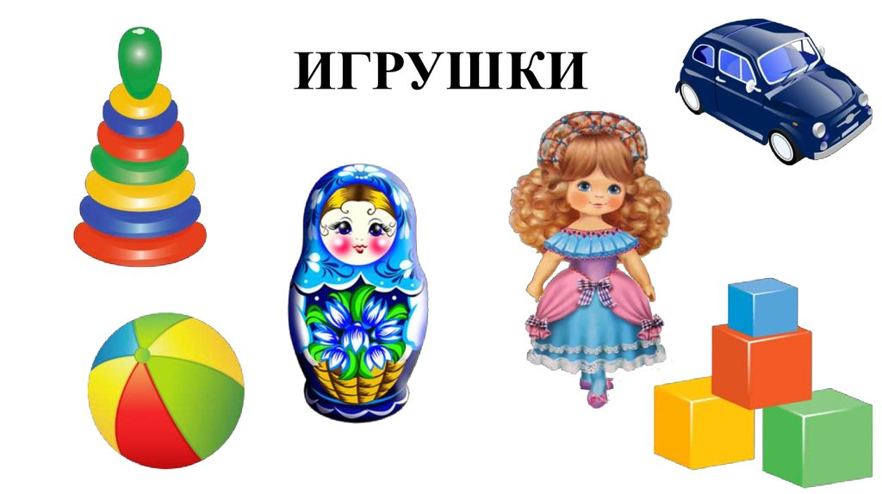  3.Назвать и показать какие игрушки на картинке  4.Собрать разрезные картинки  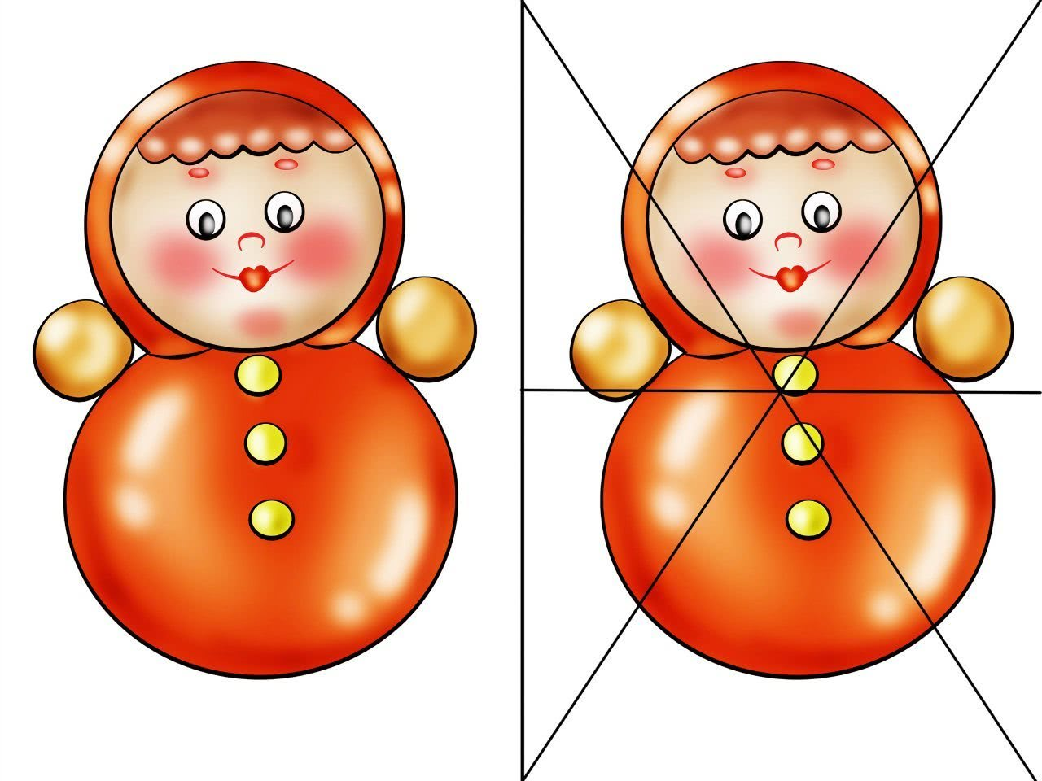  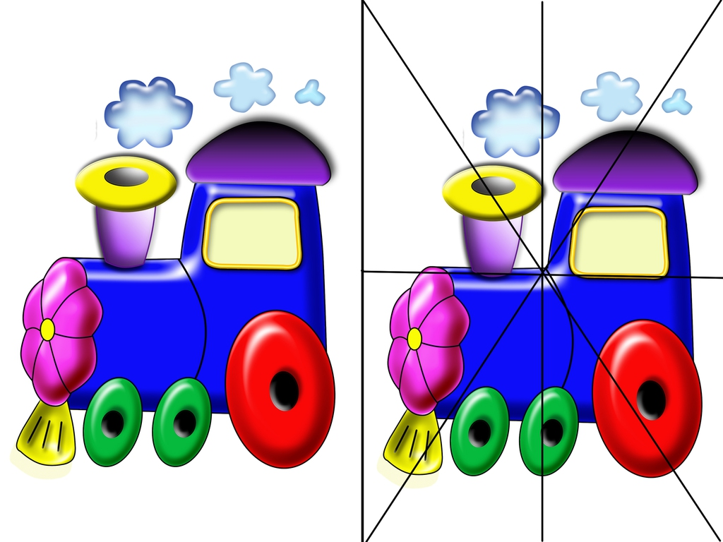  5.Найти какой игрушке принадлежит тень  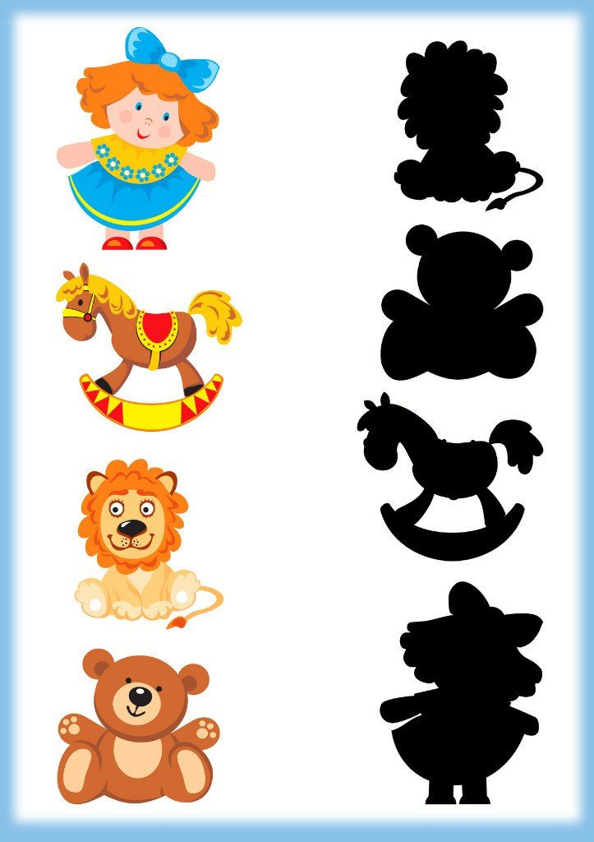
ЧЕТВЕРГ, 3.02.2022 | 5 | 12.20-12.50 | Самостоятельная работа | Домоводство  Тараскина П.Ю. | Мытье продуктов (последовательность действий) | 1.Беседа о продуктах (овощи и фрукты)  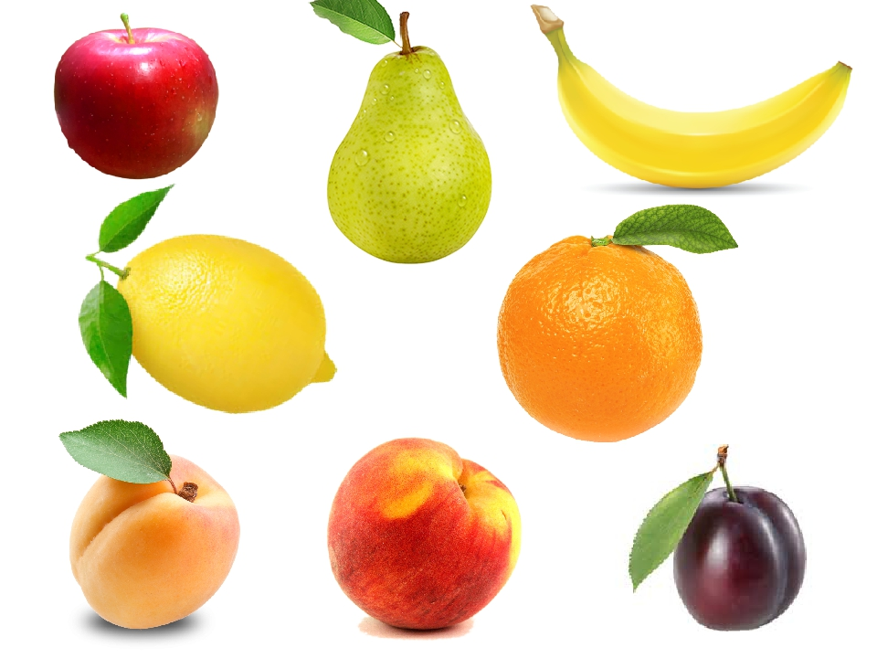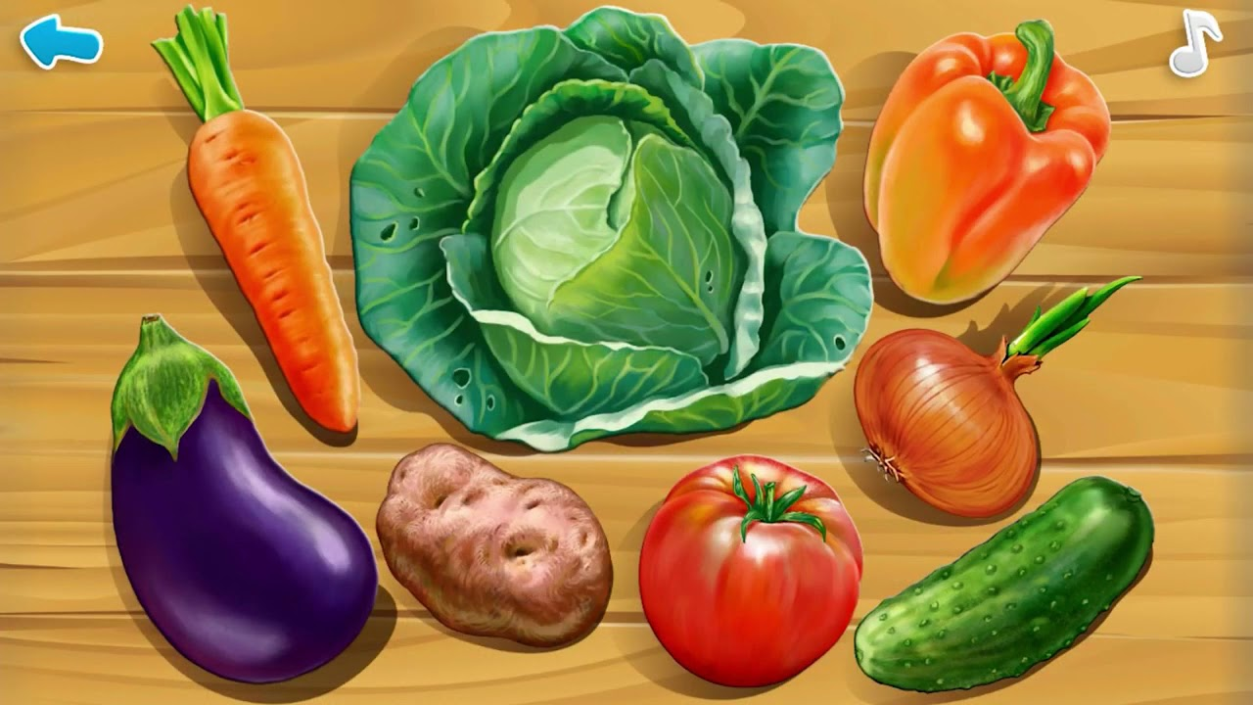  2.Посмотреть картинки  3.Проговорить для чего нужно мыть продукты (правила гигиены)  4.Практическая работа-вместе с ребенком помыть овощ или фрукт.  5.Раскрасить на выбор любой из продуктов

ПЯТНИЦА, 4.02.2022 | Урок | Время | Способ | Предмет, учитель | Тема урока (занятия) | Ресурс | Домашнее задание
ПЯТНИЦА, 4.02.2022 | 1 | 9.00 – 9.30 | Он-лайн занятие | Окружающий природный мир  Тараскина П.Ю. | Явления природы: солнце, ветер | Подключиться к конференции Zoom по ссылке  https://us04web.zoom.us/j/6110945438?pwd=2gn-BbmwOOiNRyQNbWKwW2rARiI90V.1  Идентификатор конференции: 611 094 5438  В случае отсутствия онлайн связи, перейдя по ссылке, посмотрите видео:  https://www.youtube.com/watch?v=M-F8zciiOH8&t=25s
ПЯТНИЦА, 4.02.2022 | 2 | 9.50 – 10.20 | С помощью ЭОР | Изобразительная деятельность  Тараскина П.Ю | Лепка предметов симметричной формы «Стрекоза» | 1.Закрепить знания, полученные на предыдущем уроке ( см. 2.02)  2.Посмотреть видео по ссылке:  https://www.youtube.com/watch?v=FnDXmzx-z_E  3.вылепить из пластилина стрекозу
ПЯТНИЦА, 4.02.2022 | 3 | 10.40 – 11.10 | С помощью ЭОР | Музыка и движение  Тараскина П.Ю. | Военный марш | 1.Прослушать военный марш:  https://clck.ru/arnh2  2.Проговорить с детьми чем марщ отличается от другой музыки (темп, какие инструменты преобладают…)  3.Раскрасить инструмент  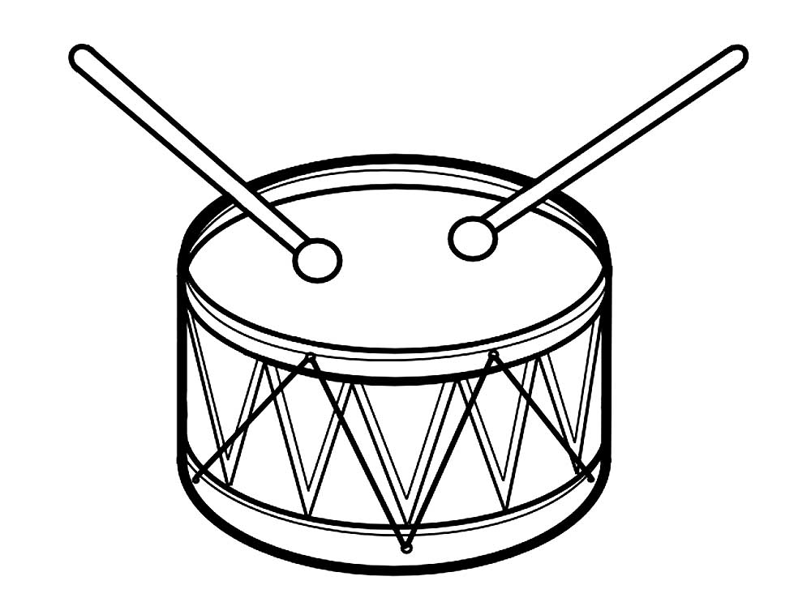
ПЯТНИЦА, 4.02.2022 | ЗАВТРАК 11.10 – 11.40
ПЯТНИЦА, 4.02.2022 | 4 | 11.40 – 12.10 | Самостоятельная работа | Коррекционно-развивающие занятия  Тараскина П.Ю. | Схема тела. Упражнения «Назови правильно», «Найди у соседа», «Будь внимателен», «Человечки» | 1.Рассмотреть картинку:  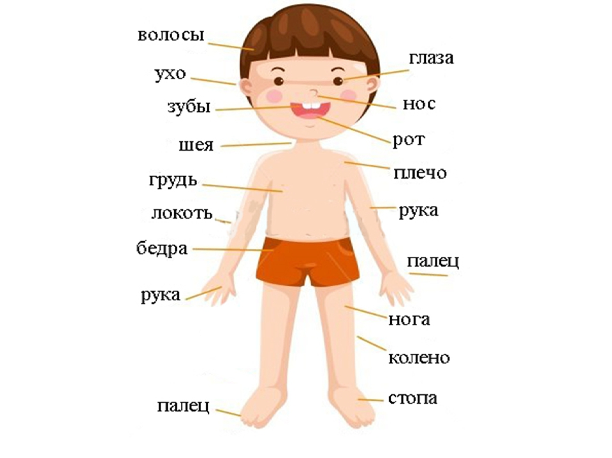  2.Назвать вместе с ребенком и показать части тела  3.Показать друг у друга части тела  4.Собрать разрезную картинку  